同济大学计算机系

数字逻辑课程实验报告



学 号 1852409
姓 名 李佳庚
专 业 计算机类
授课老师 郭玉臣

- 实验内容
6.3.1 3-8译码器
6.3.2 七段数码管译码驱动器
6.3.3 普通8-3编码器
6.3.4 具有优先级的8-3编码器
- 硬件逻辑图
（实验步骤中要求用logisim画图的实验，在该部分给出logisim原理图，否则该部分在实验报告中不用写）
6.3.1 3-8译码器
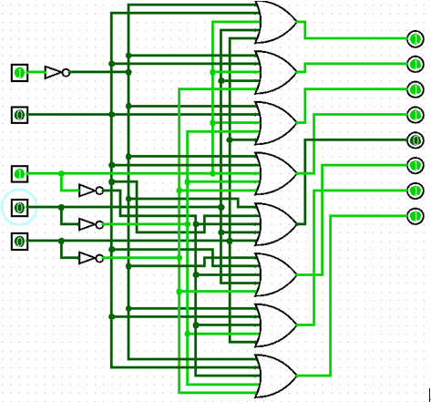
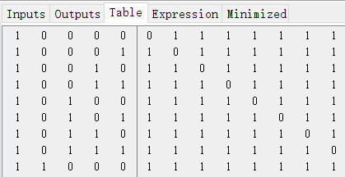
6.3.3 普通8-3编码器
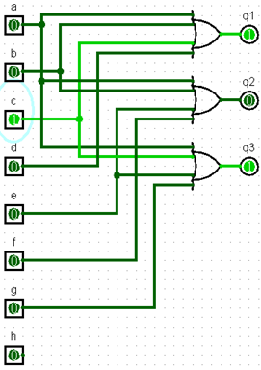
- 模块建模
（该部分要求对实验中建模的所有模块进行功能描述，并列出各模块建模的verilog代码）

6.3.1 3-8译码器
module decoder(
input [2:0] iData,
input [1:0] iEna,
output reg [7:0] oData
);

always @ (iEna, iData)
begin
oData = 8'b1111_1111;
if (iEna[1] == 1 && iEna[0] == 0)
oData[iData[0] + 2*iData[1] + 4*iData[2]] = 1'b0;
end

endmodule

6.3.2 七段数码管译码驱动器
module display7(
input [3:0] iData,
output reg [6:0] oData
);

always @ (iData)
begin
if (iData[3] == 0 && iData[2] == 0 && iData[1] == 0 && iData[0] == 0)
oData = 7'b100_0000;
if (iData[3] == 0 && iData[2] == 0 && iData[1] == 0 && iData[0] == 1)
oData = 7'b111_1001;
if (iData[3] == 0 && iData[2] == 0 && iData[1] == 1 && iData[0] == 0)
oData = 7'b010_0100;
if (iData[3] == 0 && iData[2] == 0 && iData[1] == 1 && iData[0] == 1)
oData = 7'b011_0000;
if (iData[3] == 0 && iData[2] == 1 && iData[1] == 0 && iData[0] == 0)
oData = 7'b001_1001;
if (iData[3] == 0 && iData[2] == 1 && iData[1] == 0 && iData[0] == 1)
oData = 7'b001_0010;
if (iData[3] == 0 && iData[2] == 1 && iData[1] == 1 && iData[0] == 0)
oData = 7'b000_0010;
if (iData[3] == 0 && iData[2] == 1 && iData[1] == 1 && iData[0] == 1)
oData = 7'b111_1000;
if (iData[3] == 1 && iData[2] == 0 && iData[1] == 0 && iData[0] == 0)
oData = 7'b000_0000;
if (iData[3] == 1 && iData[2] == 0 && iData[1] == 0 && iData[0] == 1)
oData = 7'b001_0000;
end
endmodule

6.3.3 普通8-3编码器
module encoder83(
input [7:0] iData,
output reg [2:0] oData
);
always @ (*)
begin
if (iData == 8'b1000_0000)
oData = 3'b111;
else if (iData == 8'b0100_0000)
oData = 3'b110;
else if (iData == 8'b0010_0000)
oData = 3'b101;
else if (iData == 8'b0001_0000)
oData = 3'b100;
else if (iData == 8'b0000_1000)
oData = 3'b011;
else if (iData == 8'b0000_0100)
oData = 3'b010;
else if (iData == 8'b0000_0010)
oData = 3'b001;
else
oData = 3'b000;
end
endmodule

6.3.4 具有优先级的8-3编码器
module encoder83_Pri(
input [7:0] iData,
input iEI,
output reg [2:0] oData,
output reg oEO
);
always @ (*)
begin
if (iEI == 1)
begin
oData = 3'b111;
oEO = 0;
end
else
begin
oEO = 1;
if (iData == 8'b11111111)
begin
oEO = 0;
oData = 3'b111;
end
else if (iData[0] == 0)
oData = 3'b000;
else if (iData[1:0] == 2'b01)
oData = 3'b001;
else if (iData[2:0] == 3'b011)
oData = 3'b010;
else if (iData[3:0] == 4'b0111)
oData = 3'b011;
else if (iData[4:0] == 5'b01111)
oData = 3'b100;
else if (iData[5:0] == 6'b011111)
oData = 3'b101;
else if (iData[6:0] == 7'b0111111)
oData = 3'b110;
else if (iData[7:0] == 8'b01111111)
oData = 3'b111;
else;
end
end
endmodule
- 测试模块建模
（要求列写各建模模块的test bench模块代码）
6.3.1 3-8译码器
`timescale 1ns / 1ns
module decoder_tb();

reg [1:0] iEna;
reg [2:0] iData;
wire [7:0] oData;

decoder uul(.iData(iData), .iEna(iEna), .oData(oData));

initial
begin
iEna = 2'b01;
iData = 3'b001;

#40
iEna = 2'b10;
iData = 3'b010;
#40 iData = 3'b011;

#40 iEna = 2'b11;
#40 iEna = 2'b00;
#40 iData = 3'b111;
end
endmodule

6.3.2 七段数码管译码驱动器
`timescale 1ns / 1ps
module display7_tb();
reg [3:0] iData;
wire [6:0] oData;

display7 uul(.iData(iData), .oData(oData));

initial
begin
iData = 4'b1001;
#40 iData = 4'b0001;
#40 iData = 4'b0010;
#40 iData = 4'b0011;
#40 iData = 4'b0100;
#40 iData = 4'b0101;
#40 iData = 4'b0110;
#40 iData = 4'b0111;
#40 iData = 4'b1000;
end
endmodule

6.3.3 普通8-3编码器
`timescale 1ns / 1ns
module encoder83_tb();
reg [7:0] iData;
wire [2:0] oData;
encoder83 uul(.iData(iData), .oData(oData));

initial
begin
iData = 8'b0000_0000;

#40 iData = 8'b0000_0001;
#40 iData = 8'b0000_0010;
#40 iData = 8'b0000_0100;
#40 iData = 8'b0000_1000;
#40 iData = 8'b0001_0000;
#40 iData = 8'b0010_0000;
#40 iData = 8'b0100_0000;
#40 iData = 8'b1000_0000;

end

endmodule

6.3.4 具有优先级的8-3编码器
`timescale 1ns / 1ns
module encoder83_Pri_tb();
reg [7:0] iData;
wire [2:0] oData;
encoder83_Pri uul(.iData(iData), .oData(oData));

initial
begin
iData = 8'b1111_1111;
#40 iData = 8'b0111_1111;
#40 iData = 8'b0011_1111;
#40 iData = 8'b0001_1111;
#40 iData = 8'b0000_1111;
#40 iData = 8'b0000_0111;
#40 iData = 8'b0000_0011;
#40 iData = 8'b0000_0001;
#40 iData = 8'b0000_0000;
end
- 实验结果
（该部分可截图说明，要求logisim逻辑验证图、modelsim仿真波形图、以及下板后的实验结果贴图（实验步骤中没有下板要求的实验，不需要下板贴图））
6.3.1 3-8译码器
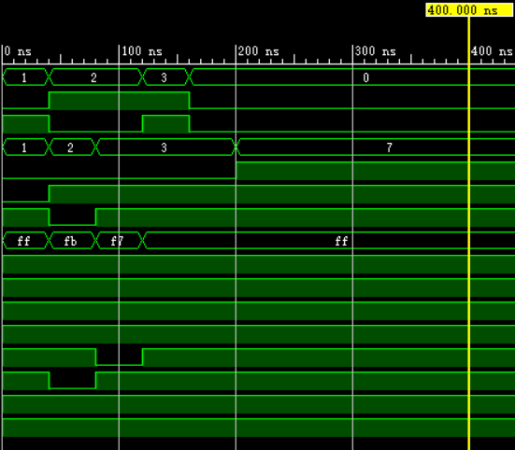
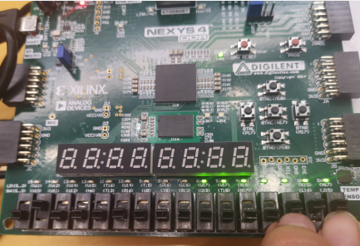
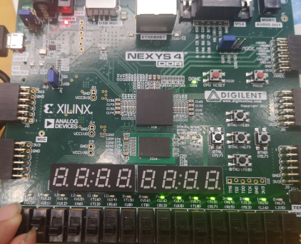
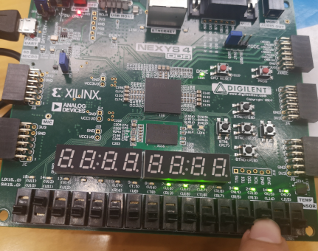

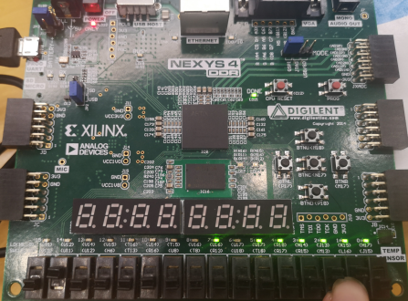

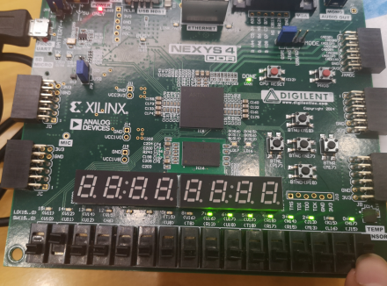
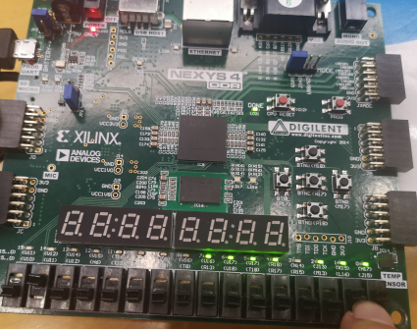
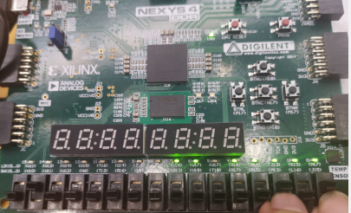

6.3.2 七段数码管译码驱动器
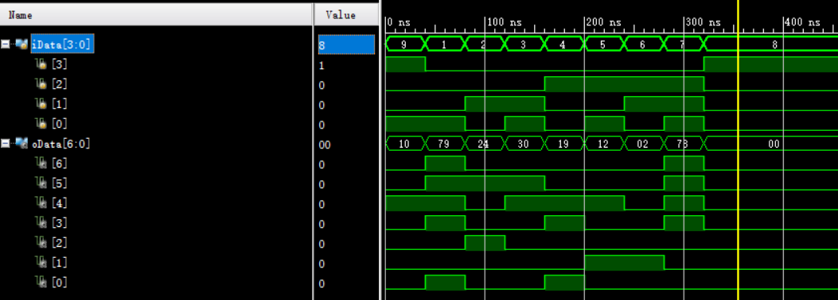
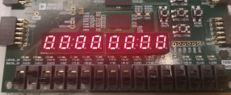
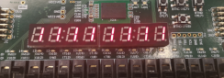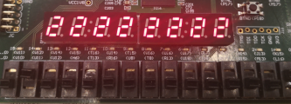
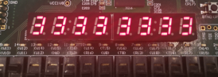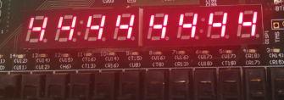
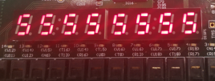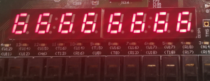

6.3.3 普通83编码器 encoder83
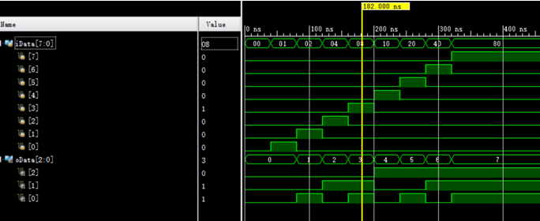
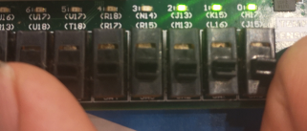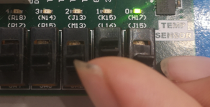
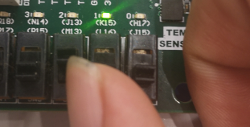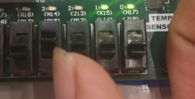
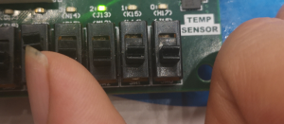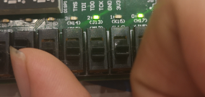
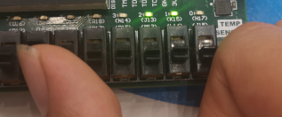
6.3.4 具有优先级的8-3编码器
